La musique et la danse COUNTRY

A) Les débuts de la country
En 1734, les premiers émigrants irlandais, anglais, écossais et espagnols débarquent aux États-Unis dans le but de refaire leur vie et de conquérir le nouveau monde.
Dans leurs bagages, ils emportent avec eux leur culture et les instruments de musique du vieux continent : le violon irlandais, le dulcimer allemand, la mandoline italienne, la guitare espagnole, et le banjo africain étaient les instruments musicaux les plus communs.
Les interactions parmi des musiciens venant de différents pays du monde feront naître une musique unique dans cette région d'Amérique du Nord. Elle devient pour les immigrés le point qui les rattache à leur pays. D'où le nom "country music" (musique du pays).

1) Colorie les pays évoqués sur la carte du monde

2) Apprends par coeur le texte suivant :

Un immigrant est une personne qui arrive dans un pays, alors qu' un émigrant est une personne qui part d'un pays. Dit autrement, un immigré pour son pays d'accueil est en même temps un émigré dans son pays d'origine.
Par exemple, Kirsten est née au Danemark et vit au Canada. Kirsten est donc émigrée pour les danois, et immigrée pour les canadiens.

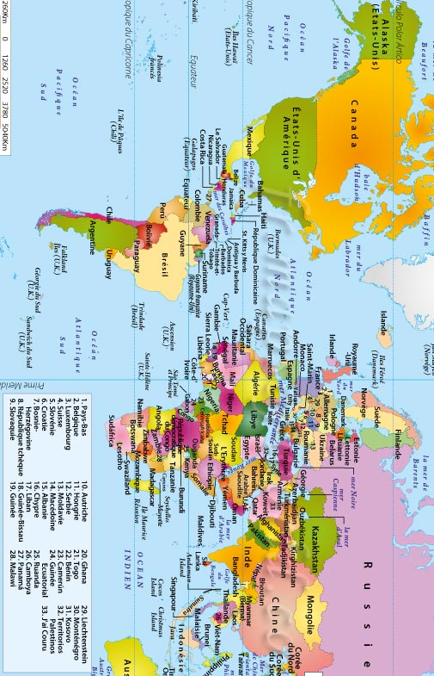
Tout au long du XIXe siècle, plusieurs groupes d'immigrés originaires d'Europe, spécialement d'Irlande, d'Allemagne, d'Espagne, et d'Italie se sont déplacés en Arkansas, au Texas, en Arizona, jusqu'en Californie.
Ces groupes ont agis les uns sur les autres avec les communautés espagnoles, mexicaines, amérindiennes, et autres déjà établies aux États-Unis dans la région du Texas. Grâce à cette cohabitation et au contact prolongé, le Texas a développé des traits uniques de ce style musical, enracinés dans la culture du pays.

3) Colorie les Etats évoqués sur la carte des Etats-Unis



